Poniedziałek 27 kwietnia 2020 r.
Temat: Podobieństwo trójkątów.
- Zapisz temat i datę.
- Przypomnienie wiadomości z gimnazjum, wysłuchaj

https://pistacja.tv/film/mat00737-trojkaty-podobne-w-trojkatach?playlist=504

- Zrób notatkę w zeszycie, przeczytaj wiadomości strona 214 – 219 podręcznik
- zapisz definicja strona 214,
- zapisz twierdzenia strona 214,215
- Zadanie 1 strona 219 podręcznik :
- Zapisz pytanie
- Przeanalizuj i przepisz rozwiązanie zadania :

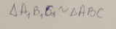
Z trójkąta ABC mamy:
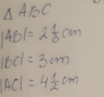

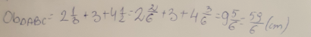

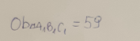

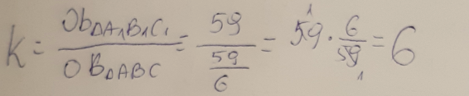
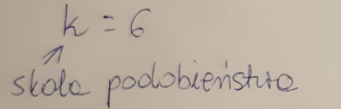
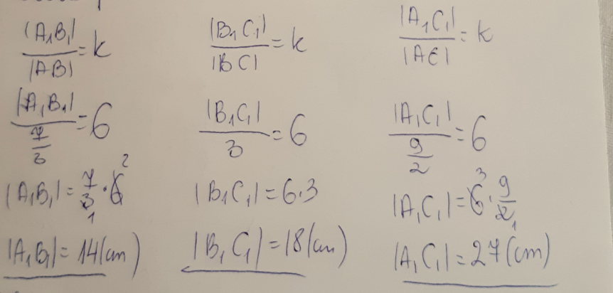
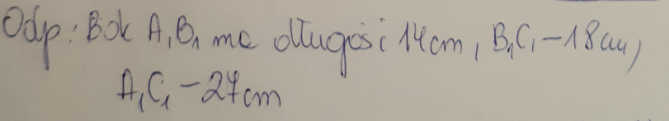
- Po analizie poprzedniego zadania rozwiąż zadanie 5.136 strona 146, rozwiąż zadanie 5.137 strona 147 – zbiór zadań
- Zadanie 3 strona 219 podręcznik :
- Zapisz pytanie
- Przeanalizuj i przepisz rozwiązanie zadania ( rysunki pomocnicze)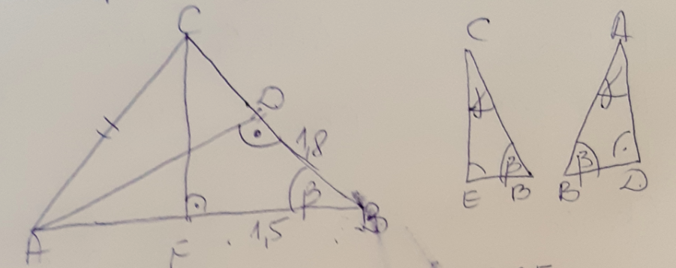
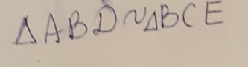
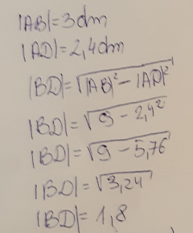
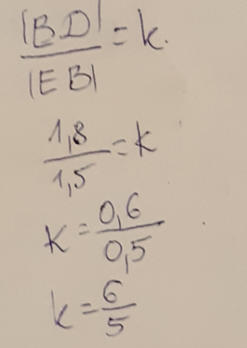
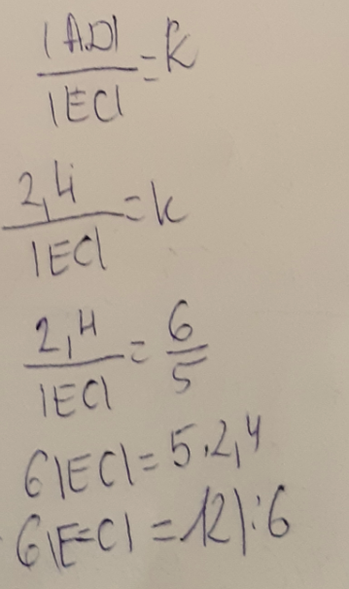
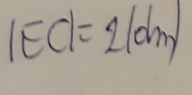
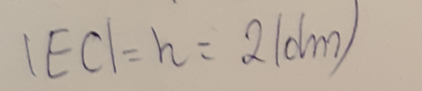
Odp. Wysokość poprowadzona na podstawę wynosi 2 dm.
- Rozwiąż zadanie 2 strona 219 podręcznik ( skorzystaj z twierdzenia strona 214).
- Rozwiąż zadanie 5.135 strona 146 – zbiór zadań

